TUGAS 1 - LAB 1 DASPRO
Modul 1 (Versi Soal di Modul)
NB: Soal di GC dan di Modul, soalnya berbeda.
IDENTITAS
Nama | : ANGELLO AD HARVEL SITORUS
NIM | : 261401053
Kom | : A
Mata Kuliah | : Praktikum Dasar Pemrograman

A. Nomor 1
{
Nama: Angello Ad Harvel Sitorus
NIM: 261401053
}

program TampilTeks;
uses crt;

begin
clrscr;

writeln('Belajar Pascal untuk Dasar Pemrograman');
end.

B. Nomor 2
{
Nama: Angello Ad Harvel Sitorus
NIM: 261401053
}

program DaftarBulan;
uses crt;

begin
clrscr;

writeln('Daftar Nama Bulan:');
writeln('1. Januari');
writeln('2. Februari');
writeln('3. Maret');
writeln('4. April');
writeln('5. Mei');
writeln('6. Juni');
writeln('7. Juli');
writeln('8. Agustus');
writeln('9. September');
writeln('10. Oktober');
writeln('11. November');
writeln('12. Desember');
end.
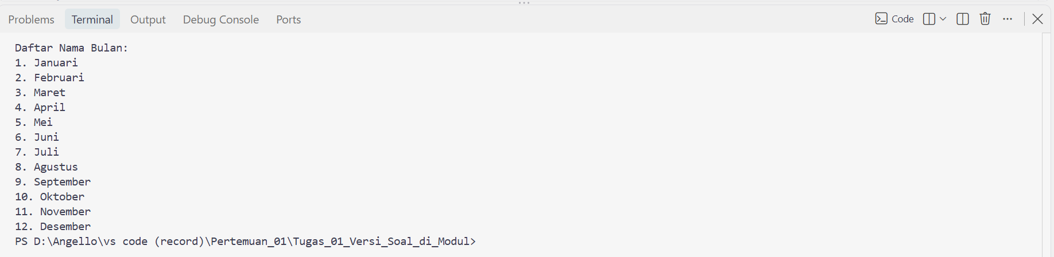

C. Nomor 3
{
Nama: Angello Ad Harvel Sitorus
NIM: 261401053
}

program BiodataPribadi;
uses crt;

var
nama, nim, kom, alamat : string;

begin
clrscr;

write('Masukkan Nama Anda : '); readln(nama);
write('Masukkan NIM Anda : '); readln(nim);
write('Masukkan Kom Anda : '); readln(kom);
write('Masukkan Alamat Anda : '); readln(alamat);

writeln;
writeln('Hallo, Nama saya ', nama, ', NIM saya ', nim, ', saya di kom ', kom, ', alamat saya di ', alamat, '. Salam Kenal Semua!');
end.
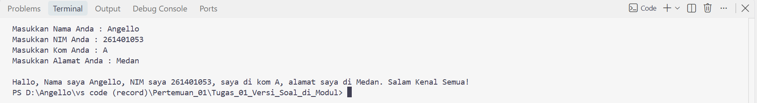

D. Nomor 4
{
Nama: Angello Ad Harvel Sitorus
NIM: 261401053
}

program AlamatLengkap;
uses crt;

var
jalan, kota : string;
no, kodepos : LongInt;
{Jika No dan Kode Pos ingin diinput sebagai teks, bisa gunakan tipe string}

begin
clrscr;

write('Jalan : '); readln(jalan);
write('No : '); readln(no);
write('Kota : '); readln(kota);
write('Kode Pos : '); readln(kodepos);

writeln;
writeln('Alamat: Jalan ', jalan, ' No. ', no, ' ', kota, ' ', kodepos);
end.
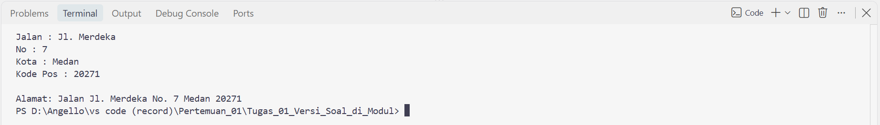

E. Nomor 5
{
Nama: Angello Ad Harvel Sitorus
NIM: 261401053
}

program AlgoritmaBuatKopi;
uses crt;

begin
clrscr;

writeln('=== ALGORITMA MEMBUAT KOPI DI PAGI HARI ===');
writeln('1. Mulai');
writeln('2. Bangun dari tempat tidur dan cuci muka');
writeln('3. Menuju ke dapur');
writeln('4. Menyiapkan cangkir, sendok, kopi, gula, dan air panas');
writeln('5. Memasukkan bubuk kopi secukupnya ke dalam cangkir');
writeln('6. Menambahkan gula sesuai selera');
writeln('7. Menuangkan air panas ke dalam cangkir');
writeln('8. Mengaduk kopi hingga gula dan kopi larut');
writeln('9. Menunggu kopi sedikit hangat agar tidak terlalu panas');
writeln('10. Menikmati kopi sambil bersantai');
writeln('11. Mencuci cangkir dan alat yang sudah dipakai');
writeln('12. Selesai');
end.


